＜報道関係各位＞
2013年9月20日
一般社団法人 日本化学工業協会

エグゼクティブガイド
「ライフサイクルアセスメント（LCA）―なぜやるの いつやるか」刊行のご案内

一般社団法人 日本化学工業協会（以下、日化協）では、近年多くの方面から高い関心が寄せられている、環境、社会、経済に対する製品の影響について、その製品の原料採取から廃棄に至る製品のライフサイクル全体から考えるライフサイクルアセスメントについて、企業の役員、及び多くの関係者へその思想をコンパクトに紹介するエグゼクティブガイドを発行いたしました。
できるだけ簡潔に、図・絵を豊富に採り入れ、LCAの構成要素、様々なLCAと関連ツールの種類及びそれらの利点と制約、LCA結果の解釈方法とコミュニケーションの方法を平易に18ページで紹介しています。
LCAの実施を検討しているものの、何が必要かわからない場合は、まずこのエグゼクティブガイドをお読みください。LCAの目的、内容、基本事項を一通りご理解いただけるものと思います。

＜ご参考＞
LCA(Life Cycle Assessment) ：ライフサイクルアセスメント
原材料の採取から廃棄に至るすべての過程を通して、製品が環境に与える負荷の大きさを定量的に整理、評価する手法。負荷を与える因子には、水の消費量、累積エネルギー消費量、GHG（温室効果ガス）排出量等多くの項目がある。
ｃLCA(carbon Life Cycle Analysis ) ： カーボンライフサイクル分析
GHG排出量のみに限定し、化学製品を使用した完成品と比較製品がそれぞれに原料採取から廃棄までのライフサイクルトータルで排出するGHGの差の分を排出削減量として算出する手法。

【目次 】
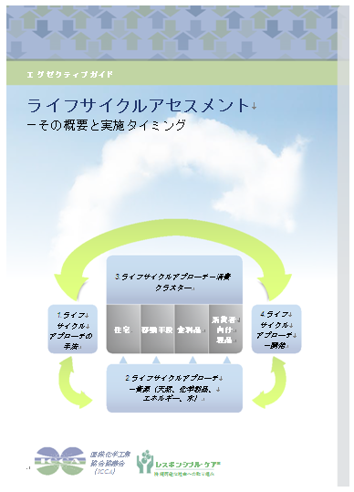
・はじめに
・ライフサイクルアセスメント（LCA）とは
・LCAの歴史
・一般的なLCA評価の指標
・LCAでできること
・LCAではしないこと
・LCAが適切なツールかどうかを判断する方法
・ライフサイクルアプローチ：
最も効果的な方法は？
・重要項目：
データの入手可能性、品質、ソース
・重要な検討項目：
専門性／LCA実施における要求事項
・重要な検討事項：
LCA結果の利用とコミュニケーション
結論

